Medienmitteilung:
Bern, 04. Oktober 2024

PV-Vergütungen sinken im 2025
Nach rekordhohen Vergütungen im laufenden Jahr zeigt eine Umfrage von VESE bei den grössten Verteilnetzbetreibern eine signifikante Absenkung der Vergütungen für eingespeisten Solarstrom auf Anfang 2025. Dies ist eine Folge der gesunkenen Beschaffungskosten für Strom.

Bisher konnte VESE nur die Abnahmevergütungen von knapp der Hälfte der 30 grössten Schweizer Verteilnetzbetreiber in Erfahrung bringen. Dieses Bild zeigt durchschnittliche Senkungen der Vergütungen um rund 25%. Es gibt darunter aber auch vereinzelte Erhöhungen, beispielsweise die BKW mit einem höherem HKN Abnahmepreis, und bei ewb im Rahmen von immer noch steigenden Energiepreisen für ihre Kunden.
Auslöser dafür, dass viele Netzbetreiber betreffend den Vergütungen für 2025 noch nicht Farbe bekennen wollen, ist, dass sie noch abwarten, welche Verordnungen im November vom Bundesrat nach der Annahme des Mantelerlasses nun effektiv in Kraft gesetzt werden. Allerdings sollen gemäss einer Mitteilung des Bundesamtes für Energie (BFE) die neuen Bestimmungen zur Abnahmevergütung voraussichtlich erst auf Anfang 2026 in Kraft gesetzt werden. Das sorgt bei den Verteilnetzbetreibern entsprechend für Unsicherheit. Deshalb ist es für VESE zur Zeit noch nicht möglich, einen genauen Wert der durchschnittlichen Vergütungen für 2025 zu ermitteln.
Eine merkliche Senkung ist aber insgesamt zu erwarten, nachdem sich die Lage am Europäischen Elektrizitätsmarkt entspannt hat. Die Preise für die Verbraucher für 2025, welche Ende August von der ElCom publiziert wurden, gingen deutlich zurück. Und weil die Mehrheit der Netzbetreiber die Vergütungen den Verbraucherpreisen für Energie in etwa nachführen, muss mit diesem Rückgang gerechnet werden.
Falls sich diese Tendenz fortsetzt, wovon VESE ausgeht, kann somit für 2025 von einer mittleren Vergütung im Bereich von 11 bis 13 Rp/kWh ausgegangen werden. Trotz Rückgang wäre dies immer noch ein relativ hoher Wert im Vergleich der letzten 10 Jahre und befindet sich im Rahmen der von VESE empfohlenen 10 bis 12 Rp/kWh. Diese Vergütung, so sie langfristig stabil ausgerichtet wird, erlaubt den Produzenten eine befriedigende Amortisation ihrer Anlagen.

Grosse Verunsicherung in der Branche
Obwohl sich abzeichnet, dass sich die Vergütungen 2025 in einem vernünftigen Rahmen bewegen, beobachtet VESE die generelle Situation mit grosser Besorgnis. Mit der Annahme des Mantelerlasses, welcher das Ziel von 35 TWh zusätzlicher erneuerbarer Stromproduktion bis im 2035 vorgibt, sollte Aufbruchstimmung herrschen. In der Branche ist aber das Gegenteil der Fall. Die Verunsicherung erinnert an die Situation nach der Abschaffung der KEV, die nicht nur zu einer massiven Abkühlung des Zubaus, sondern auch einem jahrelang anhaltenden Imageverlust der Solarenergie führte. Die Rückmeldungen an VESE sind geprägt von grosser Enttäuschung über die im Gesetz versprochene, aber nach wie vor fehlende Investitionssicherheit.
VESE weiss von einigen Solargenossenschaften und Investoren, welche fertig geplante, grosse PV-Projekte aufgrund der Verunsicherung sistiert haben. Dies ist sehr bedauerlich und hilft den Zielen des Mantelerlasses nicht. Die rekordhohen Installationszahlen der vergangenen drei Jahren verdecken zur Zeit noch die Sicht auf die Tatsache, dass es für eine gelungene Energiewende nach wie vor hohes Engagement braucht. Die aktuelle Ausrichtung auf den europäischen Spotmarktpreis und die hohe Gewichtung des Eigenverbrauchs könnten rasch zum Eigentor werden. VESE fordert deswegen sowohl den Bundesrat wie auch die Verteilnetzbetreiber auf, stabile, «an der Amortisation von Referenzanlagen» ausgerichtete Abnahmevergütungen zu gewährleisten. Einen entsprechenden Vorschlag, wie dies geschehen könnte, hat VESE in der Stellungnahme zu den Verordnungen des Mantelerlasses (ab S. 5) gemacht.

Kontakt: Diego Fischer, Vorstandsmitglied VESE, 077 466 86 26, diego.fischer@vese.ch

Über den Verband unabhängiger Energieerzeuger VESE
VESE, eine Fachgruppe der Schweizerischen Vereinigung für Sonnenenergie SSES, ist der Verband der unabhängigen Energieerzeuger und vertritt die Interessenten von Betreibern von Anlagen zur Erzeugung von erneuerbarer Elektrizität ohne eigenes Verteilnetz. VESE setzt sich ein für eine Energiewende mit möglichst vielen Anlagen in Bürgerhand.

Anhang: Graphiken zu den Vergütungen der Netzbetreiber 2025

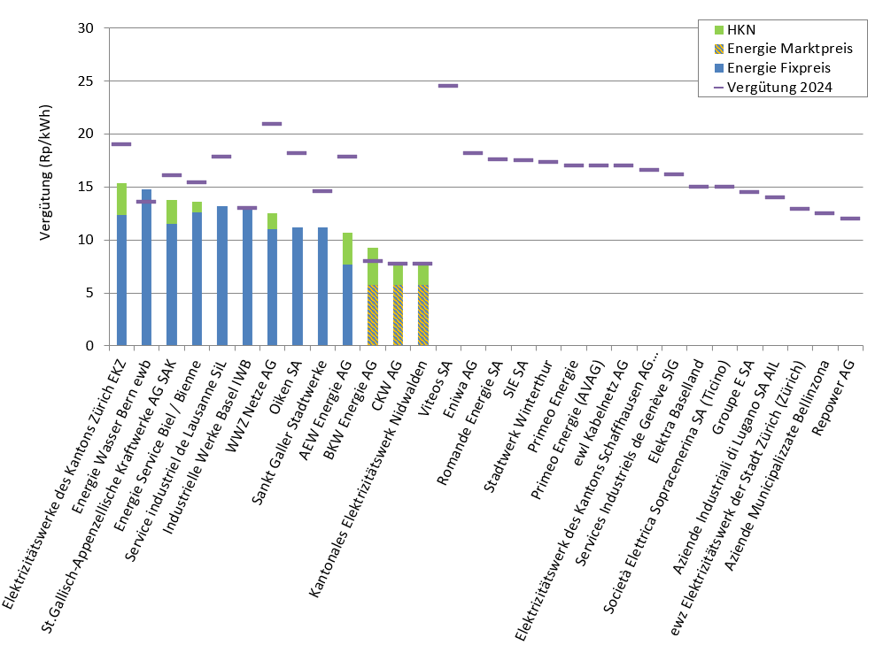
Vergütungen 2025 der 30 grössten Verteilnetzbetreiber für eingespeisten Strom aus einer 10 kVA PV-Anlage soweit per 27.9.2024 bekanntgegeben. Im Falle der Vergütung der Energie zum Marktpreis sind die Werte der letzten 12 Monate eingesetzt.

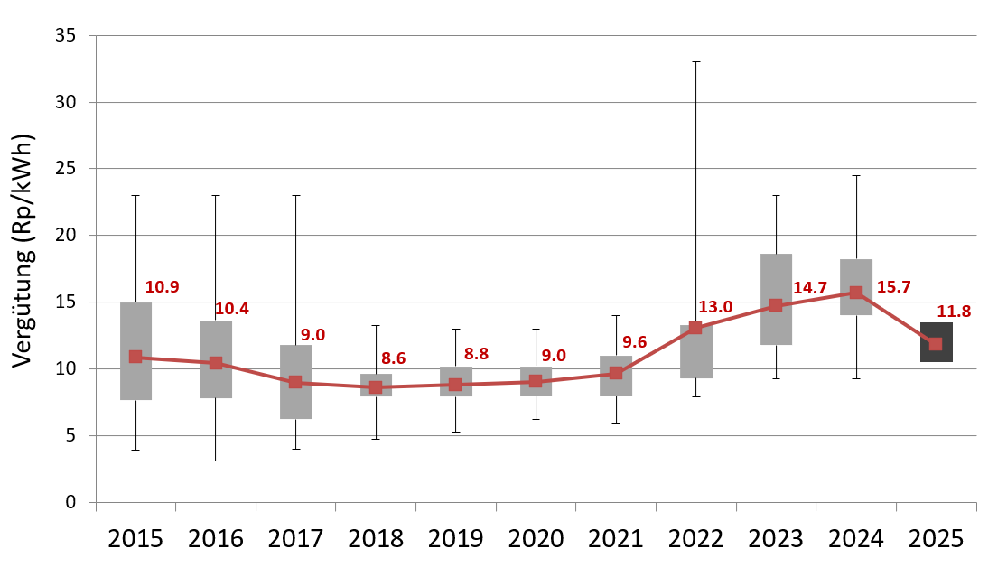

Entwicklung der Vergütungen der 30 grössten Verteilnetzbetreiber für eingespeisten Strom aus einer 10 kVA PV-Anlage seit 2015. Im Falle der Vergütung der Energie zum Marktpreis sind die Werte der letzten 12 Monate eingesetzt. Schwarz: erwarteter Bereich für 2025, aufgrund der bisher bekanntgegebenen Werte.

